Хотим больше благоустроенных пространств – включаемся в их общественное обсуждение
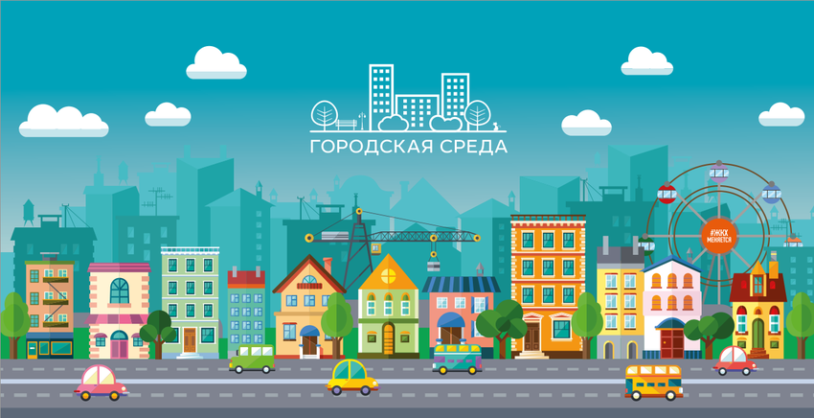

Стратегия развития современной городской среды подразумевает активное участие горожан в принятии решений, направленных на создание и наполнение общественных пространств.
Механизмом общественного участия является голосование по их отбору.
С каждым годом город Нижние Серги становится привлекательнее, удобнее и комфортнее для жизни. Благодаря нашему президенту Владимиру Владимировичу Путину в стране был дан старт национальному проекту «Жилье и городская среда» и программе «Формирования современной городской среды».
Нижнесергинское городское поселение вошло в программу и получило финансирование на реализацию проекта «Комплексное благоустройство общественной территории – центральная площадь». Для жителей небольшого городка центральная площадь – это лицо города. В 2019 году наша площадь из неприглядной превратилась в благоустроенную и красивую. Многие не верили, что такое возможно, но проект воплотился в жизнь. В 2020 году планируется к благоустройству Парковая зона около реки Заставка.
Механизм общественного участия включает не только процедуру отбора территорий в бюллетень, и непосредственно голосование горожан. Этому предшествуют два больших этапа:
- общественные обсуждения территорий, нуждающихся в благоустройстве;
- общественные обсуждения территорий, вынесенных на голосование.
С 1 ноября 2019 года начинается первый этап общественных обсуждений. Все мероприятия будут размещены на официальном сайте Нижнесергинского городского поселения.
У всех неравнодушных горожан есть прекрасная возможность внести предложение общественному пространству, которое нуждается в формировании комфортной среды, и принять активное участие в общественных обсуждениях проектов благоустройства.
Рейтинговое голосование по отбору наиболее приоритетных территорий для благоустройства в 2021 году планируется на январь 2020 года.

